**Second Programming Exam.**

**Deep Learning, 2022**

姓名：吳佳展 學號：110318517

此題的答案的整體架構為7大步驟分別為：a.讀取資料b.資料正規畫c.設計模型架構d.訓練模型e.劃出訓練模型的loss f.使用模型進行產出預測值g.將其測試集資料和預測值合併匯出csv檔案，詳細步驟下方將會逐一說明各項過程。

整體架構圖：

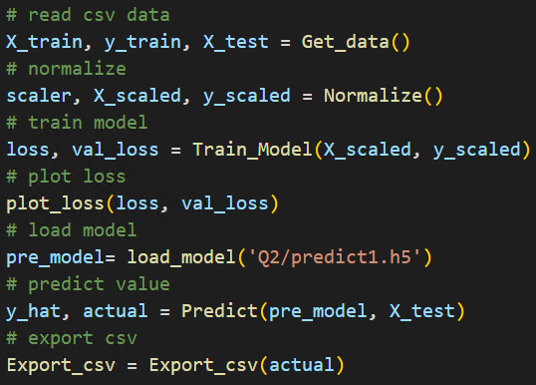

1. 第1步先讀取“predict1_trn.csv”和“predict1_tst.csv”的檔案當作train data 和Test_data。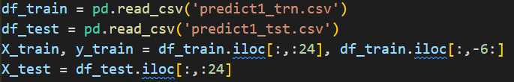
2. 第2步驟將train data 和test data做標準化(normalize)

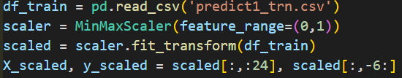

1. 第三步驟設計LSTM模型架構所供training data訓練。

LSTM模型架構程式如下圖所示

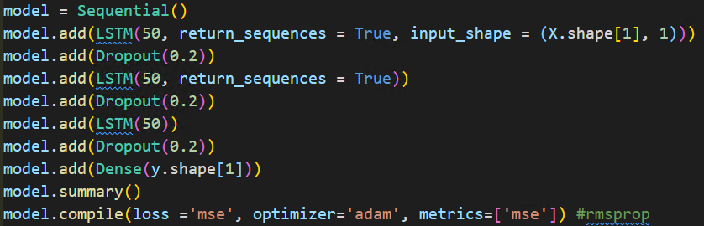

LSTM模型架構及參數如下圖所示

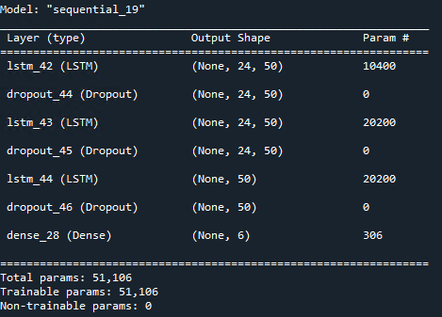

1. 第四步驟將TRAINING 資料放入模型訓練，並將模型存取，而模型訓練的參數如下表所示。

|  |  |  |  |  |
| --- | --- | --- | --- | --- |
| 參數名稱 | Loss | Optimizer | Epochs | Batch_size |
| 所使用參數 | MSE | adam | 90 | 30 |

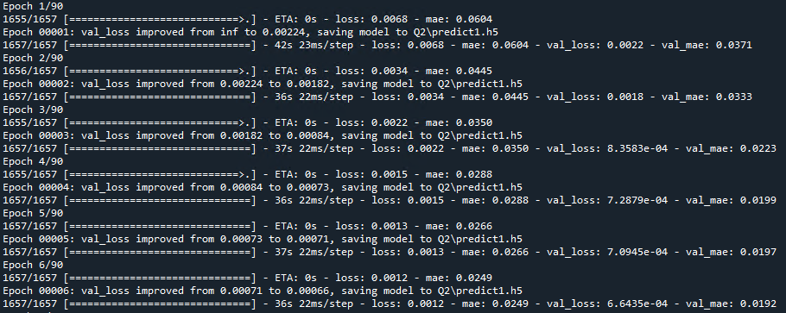

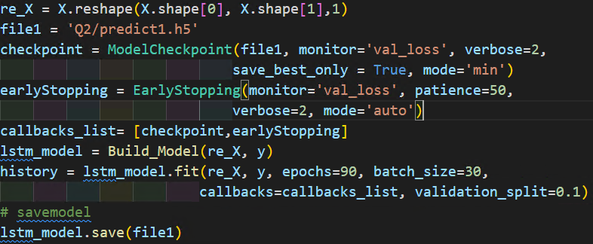

1. 第五步驟為將所訓練過程的learn error用圖表所示，判斷是否有overfitting或是underfitting的狀態。

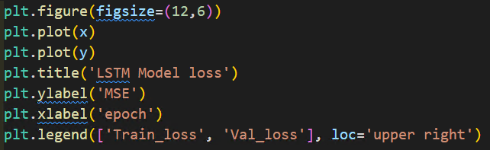

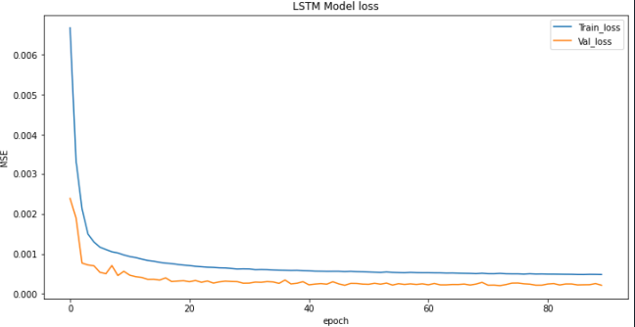

1. 第六步驟將test_data使用第4步驟所生成的model進行預測，進而產生出預測值(t+1,t+2,t+3,t+4,t+5,t+6)。

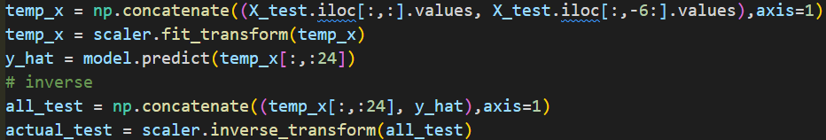

1. 第七步驟為將test_data 和預測值組合起來輸出成“predict1_answer.csv”。

